6-dars. O‘zgarishni qaytarish: restore va restore --staged
O‘qituvchi bilan birga o‘rganamiz: sodda tushuntirish, rasmlar va amaliy qadamlar
Rasmlardagi fayl yoki branch nomi boshqacha bo‘lishi mumkin. Biz quyidagi mashqda ko‘rsatilgan o‘z faylimiz va branchimiz nomini ishlatamiz. Buyruqni yozayotganda har bir harf va bo‘sh joyni tekshiramiz.

1. Ikkita boshqa istakni ajratamiz
“Bolalar, men ba’zan ‘bu yozganim kerak emas, oldingi matn qaytsin’ deyman. Boshqa safar esa ‘matn kerak, lekin hozirgi commitga kirmasin’ deyman. Bu ikkala gap bir xil emas. Gitda ham ikkita boshqa yo‘l bor.”
Bu mashqni faqat alohida o‘quv faylida bajaring. Kerakli, commit qilinmagan matnning alohida nusxasini oling. Oddiy restore tayyorlanmagan o‘zgarishni yo‘qotishi mumkin; bunday matn Git tarixida umuman saqlanmagan bo‘lishi mumkin.

2. Boshlang‘ich holat tayyorlaymiz
Alohida o‘quv repozitoriysida kamida bitta commit bo‘lsin. reja.txt ichiga “Birinchi reja” yozib, add va commit qiling. Rasmlardagi Main.java ham shu qoida bilan ishlaydigan fayl.
git status
git log --oneline
Boshlanishida ishchi holat toza bo‘lsin. Endi reja.txt ga “Bu tajriba uchun yozilgan jumla” deb qo‘shing va saqlang. Hozircha add qilmang.
git diff -- reja.txt

3. Oddiy restore nimani qaytaradi?
“Faqat shu tajriba jumlasidan voz kechishga qaror qildik. Qaysi fayl ekanini aniq yozamiz.”
git restore -- reja.txt
git status
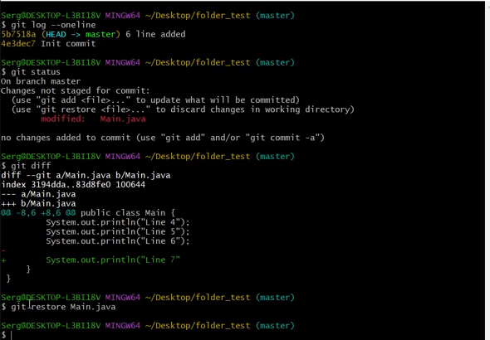
1-rasm. Fayldagi tayyorlanmagan o‘zgarish restore bilan qaytarilgan.
“Faylni qayta oching. Tajriba jumlasi ketganini ko‘rasiz. Oddiy restore odatda ishchi faylni stage holatiga tenglashtiradi. Bizda stage oxirgi commit bilan bir xil edi. Shu sabab matn oxirgi qayd etilgan ko‘rinishga qaytdi.”
Bu buyruq yangi commit yaratdimi? Javob: Yo‘q. Ishchi nusxa qayta yozildi, tarixga yangi qayd qo‘shilmadi.

4. Endi matn saqlansin, faqat tayyordan chiqsin
“Yana bir jumla yozing: ‘Bu jumlani saqlab qolaman’. Saqlang va add qiling. Keyin fikrimiz o‘zgardi: uni keyinroq commit qilamiz, ammo yozganimiz qolishi kerak.”
git add reja.txt
git status
git restore --staged -- reja.txt
git status
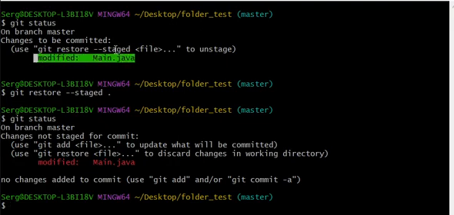
2-rasm. Tayyorlangan o‘zgarish stage ichidan chiqarilgan, fayldagi matn qolgan.
“Endi Changes not staged for commit bo‘limini ko‘rasiz. Faylni oching: jumla turibdi. --staged odatda indeksni oxirgi commitga qaytaradi, ishchi faylni esa o‘zgartirmaydi. Keyin yana add qilsangiz bo‘ladi.”
Bu tushuntirishning sharti: loyihada oldingi commit mavjud. Hali birinchi commit qilinmagan yangi repoda HEAD bo‘lmagani uchun ayni buyruq xato berishi mumkin. Mashqni boshlang‘ich commitdan keyin bajaramiz.

5. Ikkalasini ketma-ket bajarsak nima bo‘ladi?
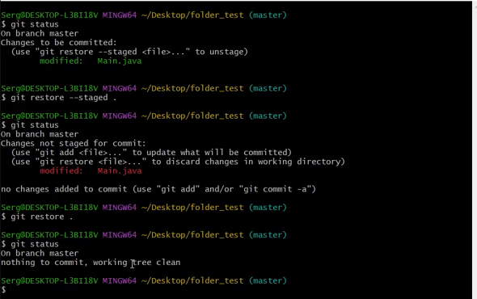
3-rasm. Avval stage bekor qilingan, keyin ishchi o‘zgarish ham qaytarilgan.
“Mana shu ikki qadamni ko‘r-ko‘rona birga ishlatmang. Birinchisi matnni saqlab qoldi, ikkinchisi esa undan voz kechdi. Maqsadingiz faqat commitdan chiqarish bo‘lsa, birinchi qadamning o‘zi yetadi.”
Maqsad | Buyruq | Ishchi matn
Tayyorlanmagan yozuvdan voz kechish | git restore -- reja.txt | Stage holati bilan almashtiriladi.
Keyingi commitdan chiqarish | git restore --staged -- reja.txt | Saqlanib qoladi.
Ikkalasini qaytarish | Avval --staged, keyin oddiy restore | Oxirgi commit holatiga qaytadi; yangi yozuv ketadi.

6. Nuqta bilan ishlashga shoshilmaymiz
“git restore . joriy papka ichidagi bir nechta faylga ta’sir qilishi mumkin. Bitta fayl kerak bo‘lsa uning nomini yozamiz. Shu oddiy odat kerakli ishni yo‘qotishdan saqlaydi.”
Yangi untracked faylni oddiy restore odatda kuzatiladigan fayldek qaytarmaydi. “Restore hamma narsani qaytaradi” degan qoida yo‘q. Avval statusdagi holatni aniqlaymiz.

7. Tekshiruv savollari
Matn qolsin, commitga hozir kirmasin. Qaysi buyruq? Javob: restore --staged.
--stageddan keyin yana commit qilsam yangi matn kiradimi? Javob: Qayta add qilmasak, o‘sha yangi o‘zgarish tayyor emas.
Restore bilan har qanday yo‘qolgan ishni topsa bo‘ladimi? Javob: Yo‘q. Gitga saqlanmagan matn tarixda bo‘lmasligi mumkin.

8. Mustaqil ish
Bitta tajriba faylida avval oddiy restore ta’sirini ko‘rsating. Keyin boshqa jumlani add qilib, --staged bilan chiqaring. Ikkinchi holatda matn qolganini isbotlang. Ikki natijani yonma-yon yozing: “qaysi joy o‘zgardi?” va “matn qoldimi?”.

